

Su&i Teolegls-FRosofls Terhadap Rumusan

Si^siija dalam Pengakuan Gereja Toraja

SKM2PS1

Rantepao 2005
Diajukan Kepada Sekolah Tinggi figama Kristen Negeri Toraja
Guna Memenuhi Salah Satu Persyaratan
Untuk Memperoleh Gelar Sarjana Teologi

PERSETUJUAN PEMBIMBING
Judul Skripsi: "KEMATIAN DAN KEHIDUPAN MANUSIA"
Suatu Kajian Teologis Filosofis Terhadap Rumusan Mati Seutuhnya
Dalam Pengakuan Gereja Toraja.
Nama
: PASMA
Nomor Induk Mahasiswa
: 20001098
Jurusan
Setelah diperiksa dengan teliti ulang oleh dosen pembimbing,
dinyatakan memenuhi persyaratan untuk dipertahankan dalam ujian
skripsi.
Ranti
4 Mei 2005
Pdt.. Daud Sangka' Palisungan M.Si

■ /

Judul Skripsi
PENGESAHAN UJIAN SKRIPSI
KEMATIAN DAN KEHIDUPAN MANUSIA'
Suatu Kajian Teologis-Filosofis Terhadap Rumusan Mati Seutuhnya Dalam
Pengakuan Gereja Toraja.
Nama
: PASMA
Nomor Induk Mahasiswa : 20001098
Jurusan
: Teologi
MENYETUJUI
Pdt. Daud San
pembimbing
Skripsi ihi telah dipertahankan oleh pe
a' Palisungan, M.Si P
ab
ga', M.Th.
rjiadapan Panitia
Ujian STAKN Toraja di Rantepao pada tanggal: 14 Juni 2005.
Dewan Penguji
Ketua
Sekretaris
Pdt. DR. Andarias Kabanga', M.Th Pdt. Sulaiman Manguling,
Panitia Ujian
Ketua
atasak, M.Th
iii
1



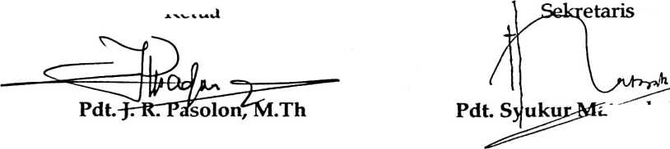

HALAMAN PERSEMBAHAN
Z’
Dengan rendah hati
kupersembahkan karya ini
kepada Ayahanda dan Ibunda yang tercinta,
saudara-saudaraku Risa, Karta, Erik Paewang dan Niti Ria
serta semua keluarga, sebab karena mereka, maka penulis ada seperti
sekarang ini.
Thanks Lord Jesus for everything that Y o u gave to me,
for my beloved family,
for my beloved friend in my life,
and for colours in my life...
vi

ABSTRAK
PASMA,1978, "Kehidupan Dan Kematian Manusia"
Suatu Tinjauan Teologis, Filosofis Terhadap Rumusan Manusia Mati
Seutuhnya Dalam Pengakuan Gereja Toraja.
Kajian antropologi yang bersifat pustaka ini bertujuan untuk
melihat manusia dari sudut teologis dan filosofis dengan pendekatan
yang bersifat teologis, historis, humanis dan kritis, secara spesifik
membahas kematian manusia sebagai suatu realitas yang penuh dengan
misteri.
Kematian adalah pintu menuju kesempurnaan hidup karena
harapan kepenuhan didalam Kristus Tuhan kita. Kematian merupakan
permulaan hidup biru, sehingga seharusnya kita berkata:
TUHAN yang memberi TUHAN juga yang mengambil
terpujilah nama TUHAN!
Tak mengerti aku kenapa manusia mesti gentar
ketika maut datang menjemput bukankah kematian itu tempat tujuan
dimana kita harus sampai
William Shakespeare
Dalam hioup ini saya mencita-citakan sesuatu yang melampaui diri saya
sesuatu yang malampaui cakarawala eksistensi saya yang akan lekas habis ini. Apakah
saya ini korbai ilusi, kalau saya merasa bahwa semua yang saya buat "menyentuh'
kekekalan denjan satu atau lain cara?
Vaclav Havel.

